山西钰汇源新能源有限公司职业病危害因素定期检测报告
1、用人单位名称、地址及联系人
企业名称 | 山西钰汇源新能源有限公司
单位地址 | 山西省临汾市隰县城南乡石家庄209国道附近
职业卫生负责人 | 曹辉 | 联系方式 | 13111116579
2、技术服务项目组人员名单
项目负责人 | 闫泽敏
行业技术人员 | 王锟
卫生工程人员 | 李敏
公共卫生人员 | 范爱清
检测负责人 | 闫泽敏
检测人员 | 闫瑞、林伟强、宁文伟
检验负责人 | 师淑芳
检验人员 | 申红鸽 何娟
报告书审核人 | 王高田
报告书签发人 | 李彦
- 现场调查、现场采样、现场检测的专业技术人员名单、时间，用人单位陪同人
现场调查时间 | 2025.8.6
现场调查人员 | 王锟 闫泽敏 李敏 范爱清 闫瑞 林伟强 宁文伟
现场采样、测量时间 | 2025.8.12
现场采样、测量人员 | 闫瑞、林伟强、宁文伟
用人单位陪同人 | 曹辉
检测类型 | 定期检测
报告日期 | 2025.8.30

4、证明现场调查、现场采样、现场检测的图像影像
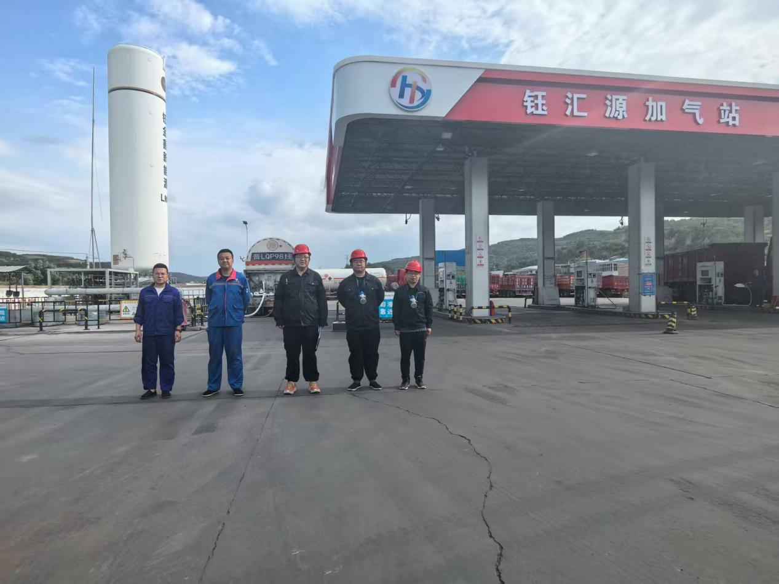
企业显著位置合影
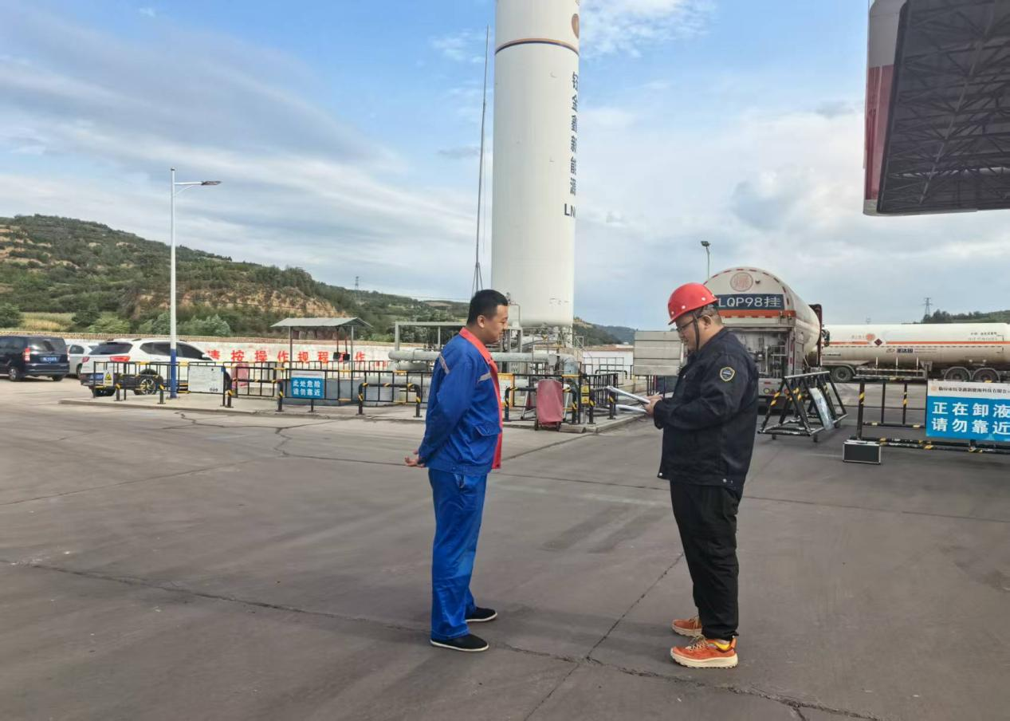
调查影像
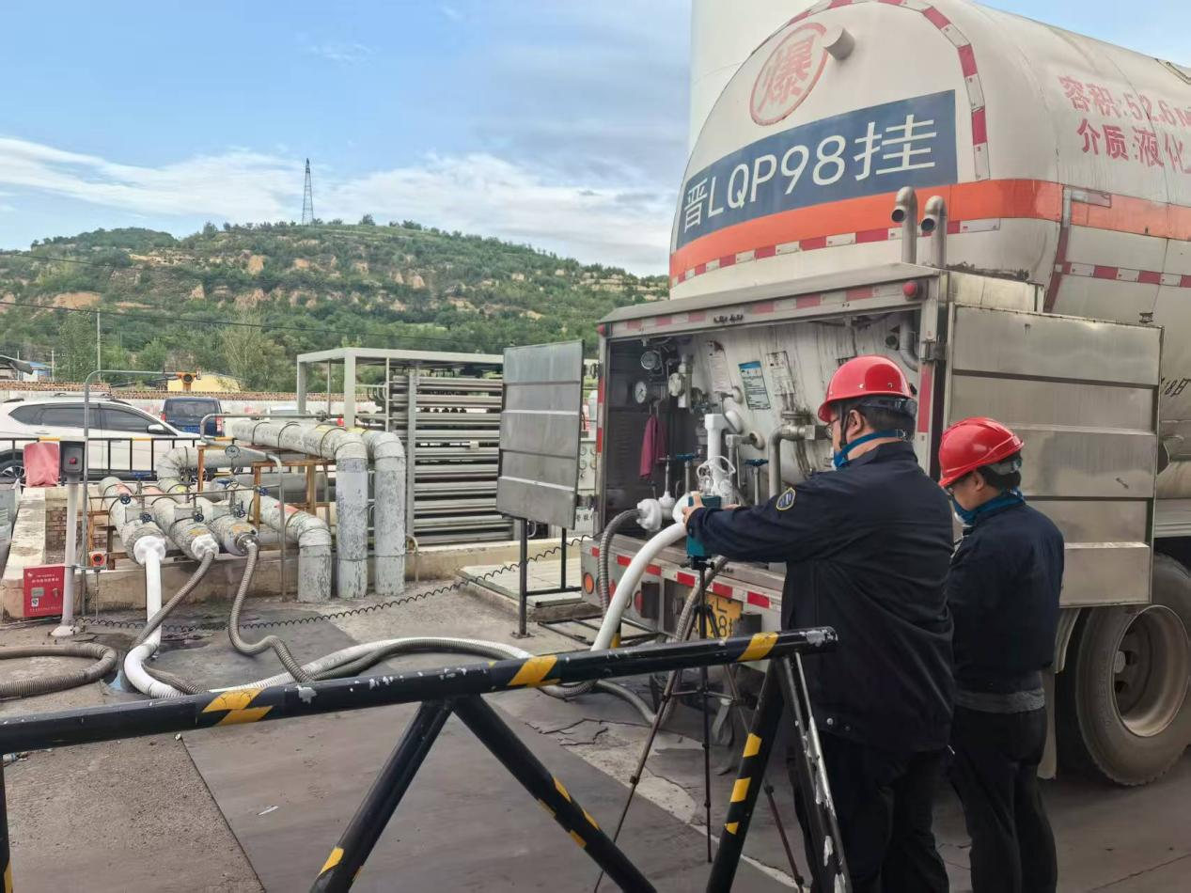
定点采样
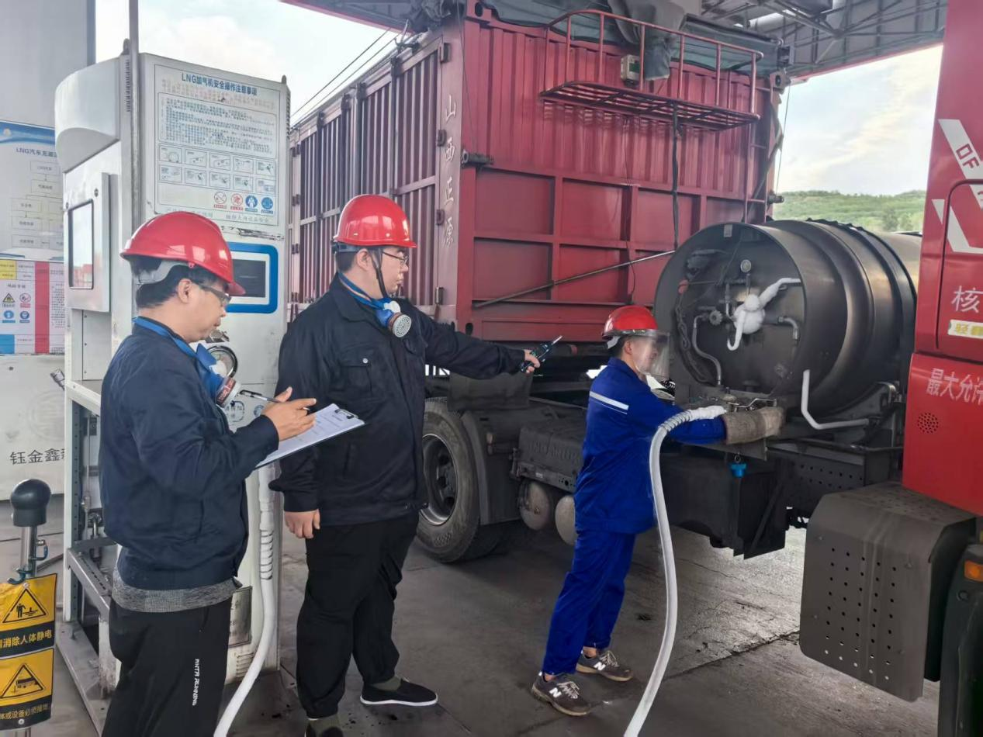
噪声采样

报告完成日期：2025年8月30日

